NOMBRE COMPLETO:
GRADO PRIMERO | AREA: castellano | . PERIODO

1. Observa los dibujos y escribe las vocales que faltan en la palabra
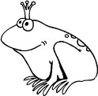
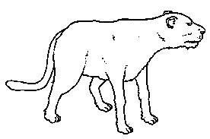
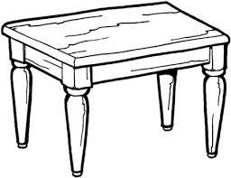
R__N__
P__M__
M__S__
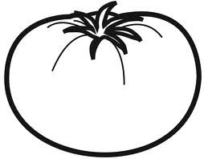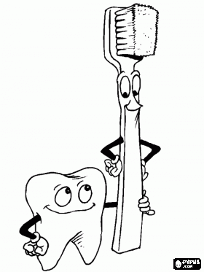
C__PI LL__
T_M_T_
2. Observa los dibujos del cuento Los tres cerditos y colócale los números
1, 2, 3, 4 y 5 según su orden.
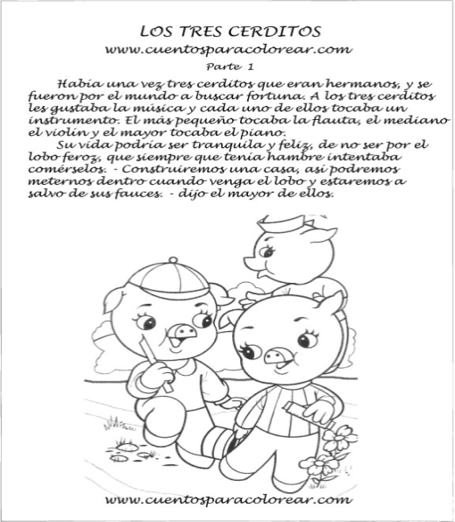
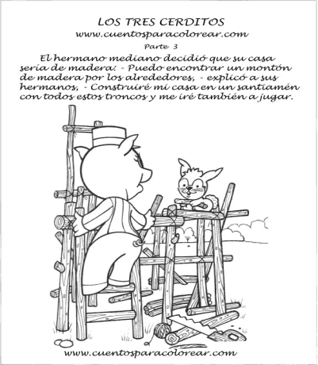
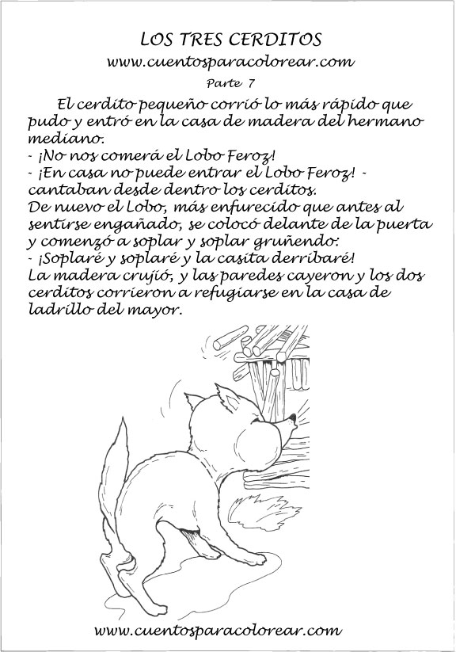
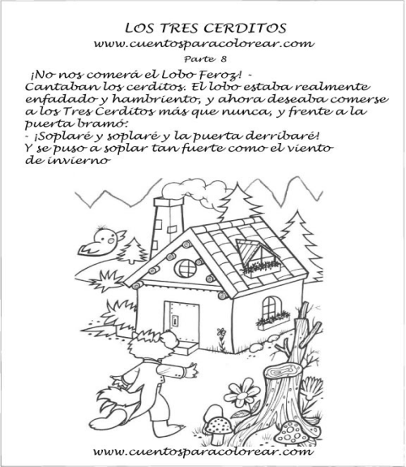
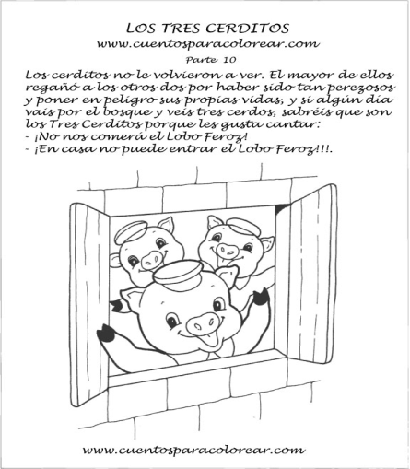

3. Relaciona con una línea la palabra con el objeto.
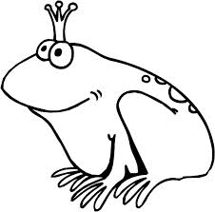
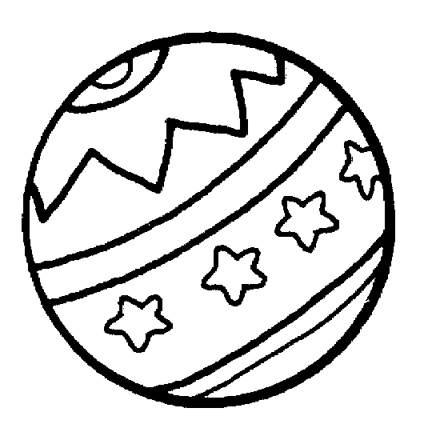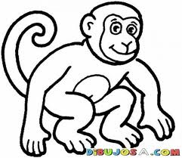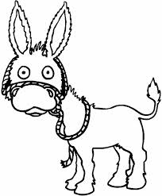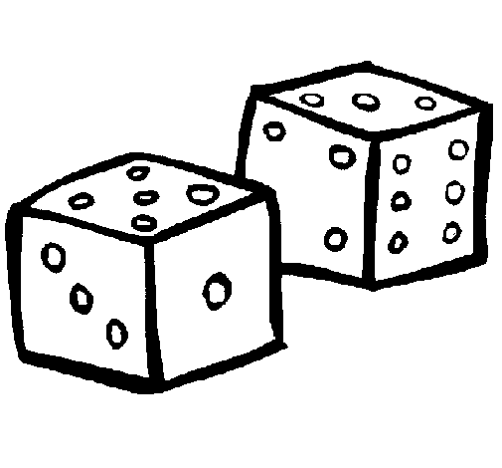

Dado---- rana--- pelota ---- burro --- mono

4. Escribe el nombre de cada dibujo

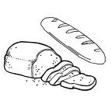 | 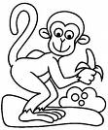 | 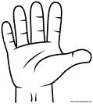 | 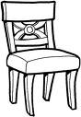 | 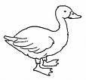 | 5 + 3
5. Lee y dibuja las siguientes frases

La nena toma tetero | Mi mamá cose mi camisa
6. En la siguiente frase colorea solo las letras m, p, s.

En mi casa mi mamá, mi papá, mis hermanos y yo compartimos con amor y alegría.

7. Escribe una palabra con cada letra

C____________________ R_____________ D____________ V_______________

N___________________ L_________________ F_______________

J___________________ B________________ G_________________

8. completa el abecedario en mayúscula y minúscula

A-__ -C-__-E-__-G-__-I-__-K- __-M-N-__-O-__-Q-__-S-__-U-__-W-__-Y-__

__-b -c-__-e-__-g-h-__-__-k- __-m-__-n-__-o-__-q-__-__ - t- u-__-w-__-y-__

9 Escribe una oración a cada dibujo.
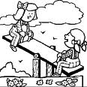
Las ___________________ 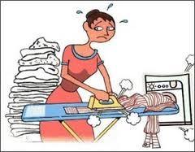 la ___________________

10. con las siguientes palabras escribe una frase. Ejemplo: perro: frase: el perro come.

Buñuelo: _____________________
Regalo: ______________________
¡MUCHA SUERTE!

